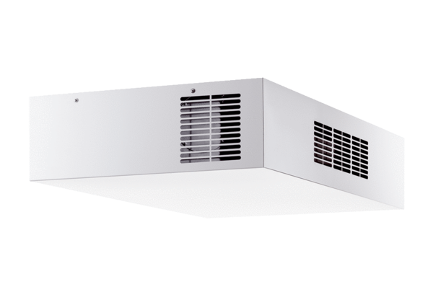Lokální větrací přístroj s rekuperací tepla Trio QD-ALVObsah dodávky: 1 kusSortiment: K
Typové číslo: 0095.0121Výrobce: MAICO

